Театр дома? Театр дома!
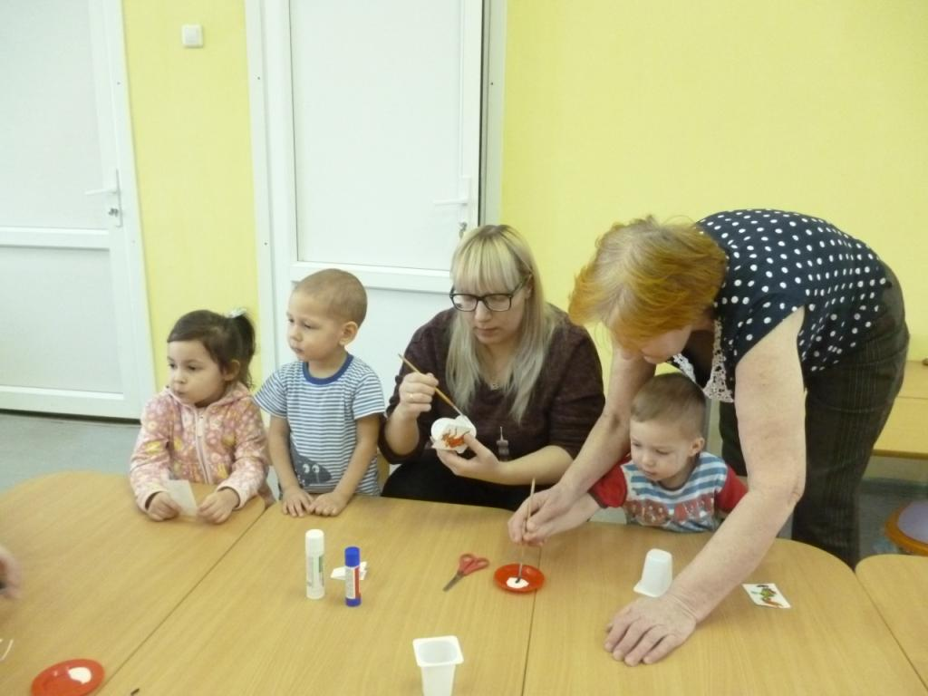Часто ли дома родители устраивают театральные представления?
А ведь это отличный способ формирования у детей интереса к книге, к чтению. «Как возродить этот вид деятельности для семей воспитанников в ходе приобщения к чтению?» – таким вопросом задались воспитатели групп раннего возраста Пермякова Т.В. и Коломоец О.Н.
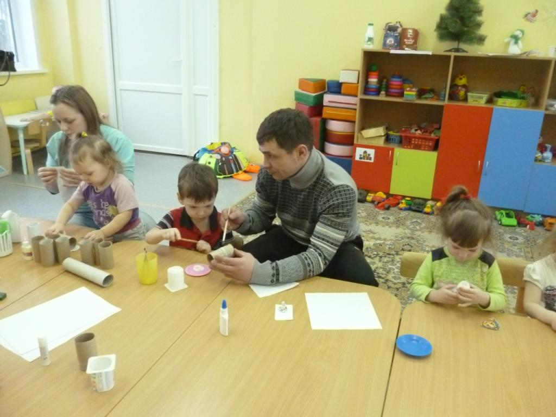Свою идею они реализовали через проведение мастер-класса «Театр дома». Заранее приготовив необходимые материалы, родители вместе с детьми готовили атрибуты для театрализации сказки «Репка», а затем, распределив роли, с удовольствием показали сказку друг другу. В этот вечер родители убедились, что для общения и взаимодействия со своими детьми и приобщения их к чтению не нужны большие материальные вложения. Нужно только выделить для этого время, проявить творчество и «зажечься» идеей.

Заместитель заведующего по ВМР Н. Крекнина

